
Projeto Teste
Desenvolvimento de Aplicativos Móveis

Módulo A1 - Design

Dia 1 – A.M.

Criado por:
Cristiano Brandão da Silva

Conteúdo
Introdução 3
Descrição do Projeto e Tarefas 3
Instruções para o competidor 12
Esquema de Pontuação 12

Introdução
A Case4You é uma empresa dedicada a transformar a proteção do seu celular em uma extensão do seu estilo pessoal. Especializada na criação de capas personalizadas, a Case4You permite que cada cliente escolha designs únicos, fotos, frases ou artes exclusivas para estampar seus acessórios, unindo funcionalidade e identidade visual. Nosso compromisso é oferecer produtos de qualidade, com acabamentos duráveis e impressão de alta definição, garantindo que cada capa seja tão única quanto seu dono.
O Product Manager forneceu a você wireframes do produto para as versões de telefone e tablet. Como desenvolvedor de aplicativos móveis, sua tarefa é desenvolver aplicativos correspondentes com base nos wireframes fornecidos, de acordo com as necessidades específicas de desenvolvimento.

Descrição do Projeto e Tarefas

O desenvolvedor não precisa se preocupar com a estética exata da interface do programa e a posição dos elementos. O trabalho pode ser inconsistente com os wireframes fornecidos, mas o desenvolvedor precisa considerar adequadamente a facilidade de uso. A tarefa de desenvolvimento é dividida em duas partes, dependendo dos dispositivos.

 | Período | Nome | Tempo de Competição | Dispositivo
✓ | A.M. | Design (telefone) | 2.5h | Figma: iPhone 16 Pro Max
 | P.M. | Design (tablet) | 2.5h | Figma: iPad Pro 11"

Existem arquivos que podem complementar o wireframes, para isto verifique o diretório media-files.

Demandas Gerais

- Todos os textos dos componentes devem ser exatamente iguais como são escritos neste Projeto Teste;
- O aplicativo deve seguir os padrões de acessibilidade entre os textos e os fundos dos componentes;
- Deve ser criada 1 tela extra com o objetivo de integrar as demais e a solução proposta para a empresa;
- Nas telas em que a foto do avatar aparece, ao dar um tap nela, a tela “Meu Perfil” deve abrir;
- Você deve seguir a guia de estilos abaixo para desenvolver o aplicativo e suas funcionalidades:

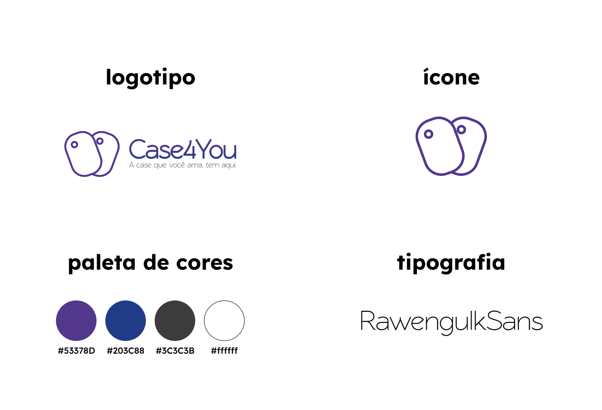

Demandas das Páginas

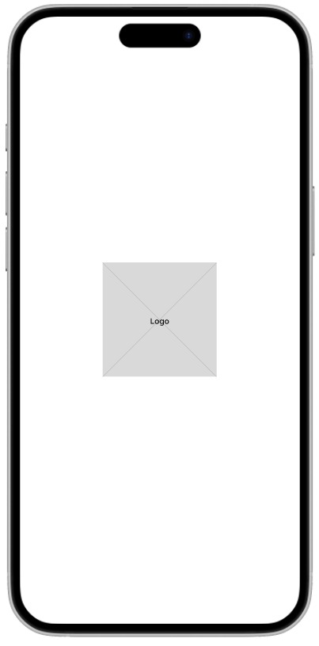
Splash Screen

1.1 Componentes Visuais:
- Logotipo;
- Fundo (background);
1.2 Requisitos de design:
- O pictograma (ícone das cases/capinhas formando um coração) deve vir de baixo para cima até chegar ao centro da tela;
- No centro da tela, o pictograma deve recuar para a esquerda para que o nome Case4You e slogan apareçam, vindo da direita para a esquerda;
- Após o término da animação, o logo completo deverá estar centralizado horizontalmente e verticalmente na tela;
- Você deverá criar uma animação também para o fundo (background) da tela, de sua escolha, seguindo a Guia de Estilos da marca;
- Após 5 segundos, o usuário deve ser redirecionado para a tela “Login”.

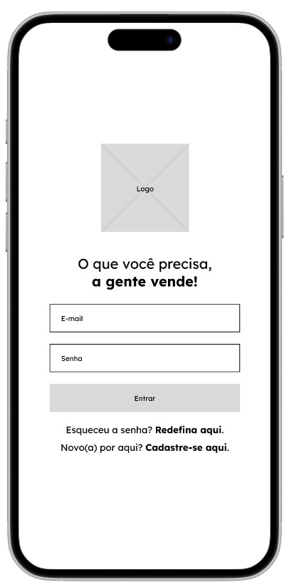
Login

2.1 Componentes visuais:
- Logotipo;
- Texto “O que você precisa, a gente vende!”;
- Input “e-mail” com placeholder “E-mail”;
- Input “password” com placeholder “Senha”;
- Botão “Entrar”;
Texto “Esqueceu a senha? Redefina aqui.”;
- Texto “Novo(a) por aqui? Cadastre-se aqui.”;

2.2 Requisitos de design:
- Os elementos da tela devem aparecer, de forma encadeada, de baixo para cima;
- Os inputs de e-mail e senha devem possuir simulação de entrada de dados;
- O input de senha deve possuir um ícone de olho que, ao dar um tap e segurar, a senha é mostrada;
- Ao soltar o tap no ícone de olho do input de senha, os caracteres são modificados para ícone de bolinhas;
- Ao dar um tap no link “Cadastre-se aqui” o usuário deve ser redirecionado para a tela “Cadastro”;
- Ao dar um tap no botão “Entrar” o usuário deve visualizar uma mensagem do tipo toasty com o texto “Login realizado com sucesso!”;
- Ao dar um tap no botão “Entrar” o usuário deve ser redirecionado para a tela “Home”;
- Os elementos da tela devem desaparecer, de forma encadeada, de cima para baixo.

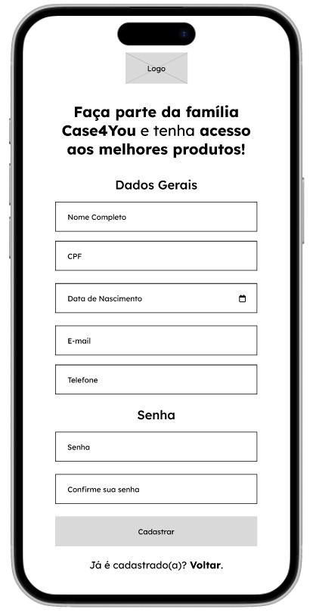
Cadastro

3.1 Componentes visuais:
- Logotipo;
- Texto “Faça parte da família Case4You e tenha acesso aos melhores produtos”;
- Texto “Dados Gerais”;
- Input com placeholder “Nome Completo”;
- Input com placeholder “CPF”;
- Input com placeholder “Data de Nascimento”;
- Input com placeholder “E-mail”;
- Input com placeholder “Telefone”;
- Texto “Senha”;
- Input com placeholder “Senha”;
- Input com placeholder “Confirme sua senha”;
- Botão “Cadastrar”;
- Texto “Já é cadastrado(a)? Voltar.”;

3.2 Requisitos de design:
- Os elementos da tela devem aparecer, de forma encadeada, de baixo para cima;
- Todos os campos devem possuir simulação de entrada de dados;
- Ao dar um tap em “Voltar” o usuário deve ser redirecionado para a tela “Login”;
- Ao dar um tap em “Cadastrar”, o usuário deve receber uma mensagem do tipo toasty com o texto “Cadastro realizado com sucesso!”;
- Ao dar um tap em “Cadastrar”, o usuário deve ser redirecionado para a tela “Login”;
- Os elementos da tela devem desaparecer, de forma encadeada, de cima para baixo.

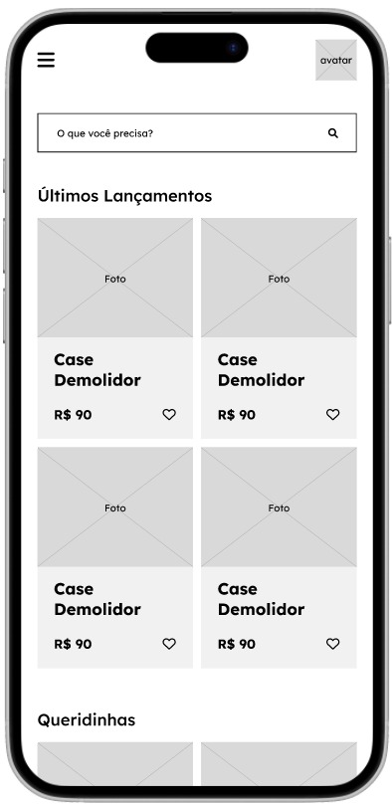
Home

4.1 Componentes visuais:
- Menu de hambúrguer;
- Foto de avatar;
- Barra de busca com o texto “O que você precisa?”;
- Texto “Últimos Lançamentos”;
- Cards de produtos;
- Texto “Queridinhas”;

4.2 Requisitos de design:
- Os elementos da tela devem aparecer, de forma encadeada, de baixo para cima;
- Ao dar um tap no ícone de coração, o mesmo deve ser preenchido;
- Após 3 segundos, uma modal deve aparecer com o texto “Aniversário da Case4You, 10% OFF em todas as capinhas!”;
- Os elementos da tela devem desaparecer, de forma encadeada, de cima para baixo.

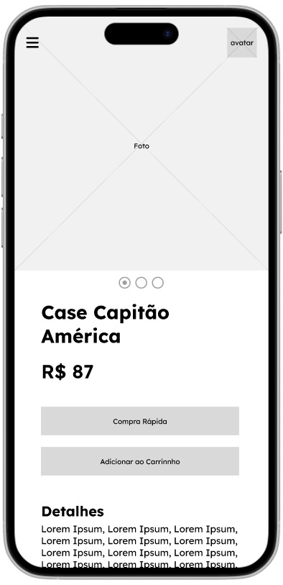
Produto

5.1 Componentes visuais:
- Menu de hambúrguer;
- Foto de avatar;
- Carrossel de imagens;
- Texto “Case Capitão América”;
- Texto “R$ 87”;
- Botão “Compra Rápida”;
- Botão “Adicionar ao Carrinho”;
- Texto “Detalhes”;
- Texto Lorem Ipsum;

5.2 Requisitos de design:
- Os elementos da tela devem aparecer, de forma encadeada, de baixo para cima;
- O carrossel de fotos do produto deve passar as fotos através do gesto swipe;
- Ao dar um tap em “Adicionar ao Carrinho”, o usuário deve receber uma notificação do tipo toasty com o texto “Funcionalidade indisponível no momento, desculpe o transtorno!”;
- Ao dar um tap em “Compra Rápida”, o usuário deve ser redirecionado para a tela “Checkout”;
- Os elementos da tela devem desaparecer, de forma encadeada, de baixo para cima;

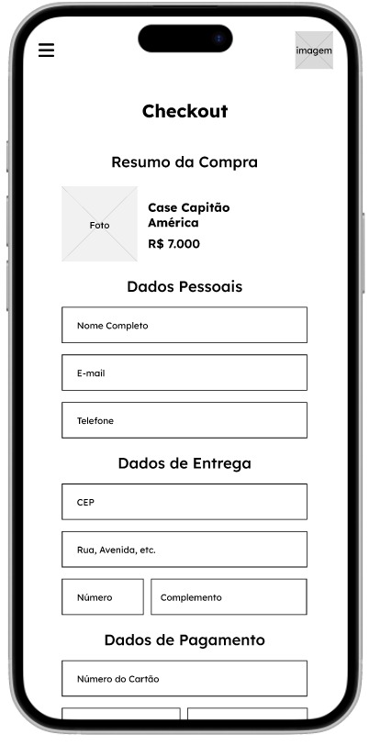
Checkout

6.1 Componentes visuais:
- Menu de hambúrguer;
- Foto de avatar;
- Texto “Checkout”;
- “Texto “Resumo da Compra”;
- Card de produto adicionado ao carrinho;
- Texto “Dados Pessoais”;
- Input com placeholder “Nome Completo”;
- Input com placeholder “E-mail”;
- Input com placeholder “Telefone”;
- Texto “Dados de Entrega”;
- Input com placeholder “CEP”;
- Input com placeholder “Rua, Avenida, etc.”;
- Input com placeholder “Número”;
- Input com placeholder “Complemento”;
- Texto “Dados de Pagamento”;
- Input com placeholder “Número do Cartão”;
- Input com placeholder “Data de Expiração”;
- Input com placeholder “CVV”;
- Botão “Pagar”:

6.2 Requisitos de design:
- Os elementos da tela devem aparecer, de forma encadeada, de baixo para cima;
- Deve existir a simulação de entrada de dados nos inputs de todos os campos;
- Ao dar um tap em “Pagar”, deve existir uma modal com o texto “Compra realizada com sucesso, sua case chegará em breve, obrigado!”;
- Ao dar um tap no produto, o usuário deve retornar para a tela do respectivo produto;
- Os elementos da tela devem desaparecer, de forma encadeada, de cima para baixo.

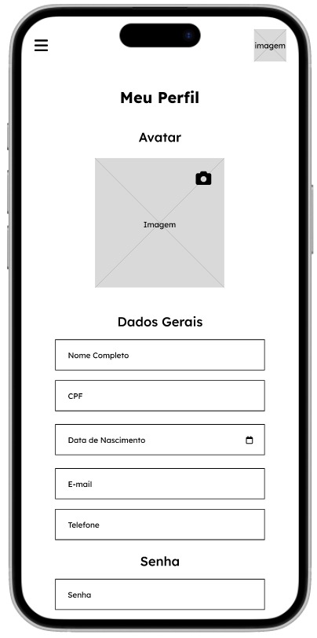
Meu Perfil

7.1 Componentes visuais:
- Menu de hambúrguer;
- Foto de avatar;
- Texto “Meu Perfil”;
- Texto “Avatar”;
- Imagem com ícone de câmera;
- Texto “Dados Gerais”;
- Input com placeholder “Nome Completo”;
- Input com placeholder “CPF”;
- Input com placeholder “Data de Nascimento”;
- Input com placeholder “E-mail”;
- Input com placeholder “Telefone”;
- Texto “Senha”;
- Input com placeholder “Senha”;
- Input com placeholder “Confirme sua senha”;
- Botão “Atualizar”;

7.2 Requisitos de design:
- Os elementos da tela devem aparecer, de forma encadeada, de baixo para cima;
- Todos os campos são obrigatórios, caso algum não seja preenchido, deve existir uma sinalização;
- Ao dar um tap no botão “Atualizar” o usuário deverá receber uma notificação do tipo toasty com o texto “Dados atualizados com sucesso!”;
- Os elementos da tela devem desaparecer, de forma encadeada, de cima para baixo.

Instruções para o competidor
  - Crie e exporte o projeto no Figma, com o seguinte nome: 08_Modulo_A1_Case4You.
  - Adicione o projeto exportado em um repositório no servidor GIT com a nomenclatura: 08_ A1_XX_ Nome, onde XX é o número de sua estação de trabalho;

Esquema de Pontuação

Module A1 - Design
No. | Subcritério | Pontos
1 | Splash Screen | 1,05
2 | Login | 1,35
3 | Cadastro | 2,05
4 | Home | 1,05
5 | Produto | 1,30
6 | Checkout | 2,05
7 | Meu Perfil | 1,95
8 | Demandas Gerais | 2,25
9 | Julgamentos | 2,00
 | Total | 15,05

